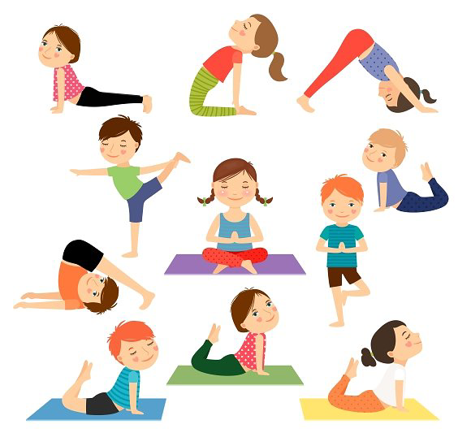 | RAZGIBAJ SE,  DA OSTANEŠ ZDRAV  Četrtek, 24. 4. 2020

Aktivnost 1: | DOBRO JUTRO. DANES STE GLAVNI PRI TELOVADBI. SVOJIM STARŠEM POKAŽITE KATERE GIMNASTIČNE VAJE ŽE POZNATE, NATO PA JIH SKUAJ OPRAVITE.
Aktivnost 2: | NAUČITE SE PLESNE KOREOGRAFIJE HUBBA BUBBA V CELOTI  https://www.youtube.com/watch?v=bHk7T28yqik&t=67s
Aktivnost 3: | POMAGAJE SVOJIM STARŠEM PRI HIŠNIH OPRAVILIH IN POSPAVITE SVOJE IGRAČE.
»LAHKO SI ZMAGOVALEC BREZ MEDALJE«

